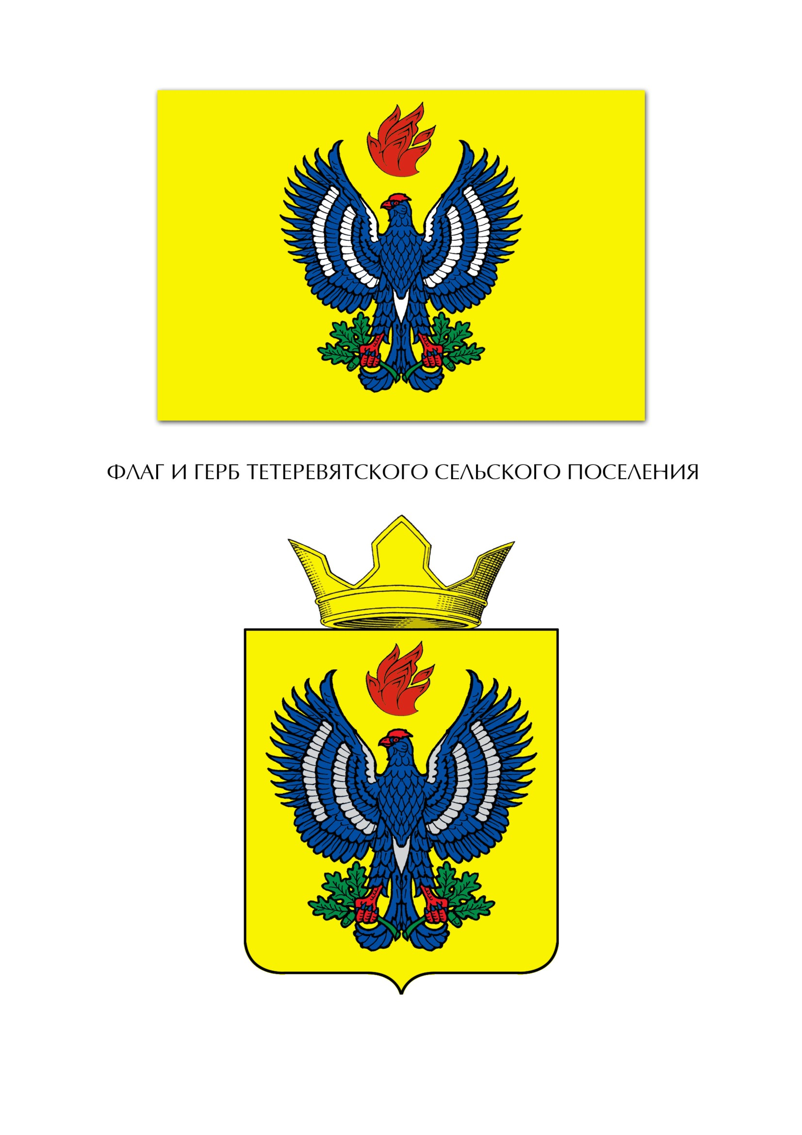

1. **СОВЕТ**
2. **ТЕТЕРЕВЯТСКОГО СЕЛЬСКОГО ПОСЕЛЕНИЯ**

###### ЖИРНОВСКОГО МУНИЦИПАЛЬНОГО РАЙОНА

###### ВОЛГОГРАДСКОЙ ОБЛАСТИ

**Р Е Ш Е Н И Е**

от 31.03.2020г. № 6/1

**Об утверждении Порядка принятия решения о применении к лицу, замещающему муниципальную должность депутата, выборного должностного лица местного самоуправления в Тетеревятском сельском поселении Жирновского муниципального района Волгоградской области, меры ответственности за представление недостоверных или неполных сведений о доходах, расходах, об имуществе и обязательствах имущественного характера, если искажение этих сведений является несущественным**

В соответствии с частью 7.3-2 статьи 40 Федерального закона от 06 октября 2003 г. № 131-ФЗ «Об общих принципах организации местного самоуправления в Российской Федерации», частью 8 статьи 41 Закона Волгоградской области от 28 июня 2017 г. № 55-ОД «О порядке представления и проверки достоверности и полноты сведений о доходах, расходах, об имуществе и обязательствах имущественного характера граждан, претендующих на замещение отдельных муниципальных должностей, должности главы местной администрации по контракту, лиц, замещающих такие должности, и о применении к лицам, замещающим отдельные муниципальные должности, мер ответственности за представление недостоверных или неполных сведений» (далее – Закон № 55-ОД), Совет Тетеревятского сельского поселения Жирновского муниципального района Волгоградской области решил:

1. Утвердить прилагаемый Порядок принятия решения о применении к лицу, замещающему муниципальную должность депутата, выборного должностного лица местного самоуправления в Тетеревятском сельском поселении Жирновского муниципального района Волгоградской области, меры ответственности за представление недостоверных или неполных сведений о доходах, расходах, об имуществе и обязательствах имущественного характера, если искажение этих сведений является несущественным.

2. Настоящее Решение вступает в силу со дня подписания и подлежит обнародованию.

Председатель Совета Тетеревятского

сельского поселения                                                                         В.В. Быков

УТВЕРЖДЕН

решением Совета Тетеревятского сельского поселения от 31.03.2020 №6/1

ПОРЯДОК

принятия решения о применении к лицу, замещающему муниципальную должность депутата, выборного должностного лица местного самоуправления в Тетеревятском сельском поселении Жирновского муниципального района Волгоградской области, меры ответственности за представление недостоверных или неполных сведений о доходах, расходах, об имуществе и обязательствах имущественного характера, если искажение этих сведений является несущественным

1. Настоящий Порядок определяет процедуру принятия решения о применении к лицу, замещающему муниципальную должность депутата, выборного должностного лица местного самоуправления в Тетеревятском сельском поселении Жирновского муниципального района Волгоградской области, меры ответственности за представление недостоверных или неполных сведений о своих доходах, расходах, об имуществе и обязательствах имущественного характера, а также сведений о доходах, расходах, об имуществе и обязательствах имущественного характера своих супруги (супруга) и несовершеннолетних детей, если искажение этих сведений является несущественным.

2. К лицу, указанному в пункте 1 настоящего Порядка, может быть применена мера ответственности, указанная в части 7.3-1 статьи 40 Федерального закона от 06 октября 2003 г. № 131-ФЗ «Об общих принципах организации местного самоуправления в Российской Федерации» (далее – мера ответственности).

3. Решение о применении к лицу, указанному в пункте 1 настоящего Порядка, меры ответственности принимается Советом Тетеревятского сельского поселения Жирновского муниципального района Волгоградской области (далее – Совет Тетеревятского сельского поселения) в отношении:

а) депутатов Совета Тетеревятского сельского поселения;

б) выборного должностного лица местного самоуправления Тетеревятского сельского поселения Жирновского муниципального района Волгоградской области;

в) входящего в состав Жирновской районной Думы Жирновского муниципального района Волгоградской области:

депутата Совета Тетеревятского сельского поселения, осуществляющего свои полномочия на постоянной основе,

депутата Совета Тетеревятского сельского поселения, осуществляющего свои полномочия на непостоянной основе, при представлении сведений о своих доходах, расходах, об имуществе и обязательствах имущественного характера, а также сведений о

доходах, расходах, об имуществе и обязательствах имущественного характера своих супруги (супруга) и несовершеннолетних детей в соответствии с абзацем первым подпункта 4 пункта 3 приложения 1 к Закону № 55-ОД,

депутата Совета Тетеревятского сельского поселения при представлении сведений о своих доходах, расходах, об имуществе и обязательствах имущественного характера, а также сведений о доходах, расходах, об имуществе и обязательствах имущественного характера своих супруги (супруга) и несовершеннолетних детей до вступления в силу Федерального закона от 26 июля 2019 г. № 251-ФЗ "О внесении изменений в статью 12.1 Федерального закона "О противодействии коррупции",

главы Тетеревятского сельского поселения Жирновского муниципального района Волгоградской области.

4. Основанием для принятия решения о применении к лицу, указанному в пункте 1 настоящего Порядка, меры ответственности является поступившая в письменном виде в Совет Тетеревятского сельского поселения от Губернатора Волгоградской области, органов прокуратуры Волгоградской области информация о выявленных по результатам проведенных ими проверок фактах представления таким лицом недостоверных или неполных сведений о доходах, расходах, об имуществе и обязательствах имущественного характера.

5. Председатель Совета Тетеревятского сельского поселения при поступлении в соответствии с пунктом 4 настоящего Порядка информации:

назначает дату заседания Совета Тетеревятского сельского поселения по вопросу принятия решения о применении к лицу, указанному в пункте 1 настоящего Порядка, меры ответственности в течение 5 дней со дня поступления указанной информации;

организует ознакомление лица, указанного в пункте 1 настоящего Порядка, в отношении которого на заседании Совета Тетеревятского сельского поселения будет рассматриваться вопрос о применении меры ответственности, и (или) его представителя с информацией, поступившей в Совет Тетеревятского сельского поселения в соответствии с пунктом 4 настоящего Порядка, в части, его касающейся;

организует информирование лица, указанного в пункте 1 настоящего Порядка, в отношении которого на заседании Совета Тетеревятского сельского поселения будет рассматриваться вопрос о применении меры ответственности, и (или) его представителя, депутатов Совета Тетеревятского сельского поселения и иных лиц, участвующих в заседании Совета Тетеревятского сельского поселения, о дате, времени и месте проведения заседания не позднее чем за три рабочих дня до дня такого заседания.

6. Решение о применении к лицу, указанному в пункте 1 настоящего Порядка, меры ответственности принимается не позднее чем через 30 дней со дня поступления в Совет Тетеревятского сельского поселения достаточной информации в письменном виде.

7. На заседании Совета Тетеревятского сельского поселения по вопросу применения к лицу, указанному в пункте 1 настоящего Порядка, меры ответственности с правом совещательного голоса могут присутствовать представители Губернатора Волгоградской области, органов

прокуратуры Волгоградской области, представивших информацию, указанную в пункте 4 настоящего Порядка, а также иные лица - по решению председателя Совета Тетеревятского сельского поселения, принимаемому в каждом конкретном случае отдельно не менее чем за три рабочих дня до дня заседания.

8. Заседание Совета Тетеревятского сельского поселения проводится в присутствии лица, указанного в пункте 1 настоящего Порядка, в отношении которого рассматривается вопрос о применении меры ответственности, и (или) его представителя.

При наличии письменной просьбы указанного лица о рассмотрении данного вопроса без его участия заседание Совета Тетеревятского сельского поселения проводится в его отсутствие.

В случае неявки на заседание Совета Тетеревятского сельского поселения лица, указанного в пункте 1 настоящего Порядка, (его представителя) и при отсутствии письменной просьбы указанного лица о рассмотрении данного вопроса без его участия рассмотрение вопроса откладывается. В случае повторной неявки лица, указанного в пункте 1 настоящего Порядка, (его представителя) без уважительной причины Совет Тетеревятского сельского поселения принимает решение о рассмотрении данного вопроса в отсутствие указанного лица.

9. Заседание Совета Тетеревятского сельского поселения по вопросу принятия решения о применении к лицу, указанному в пункте 1 настоящего Порядка, меры ответственности считается правомочным, если на нем присутствует 50 процентов от числа избранных депутатов.

10. При возникновении прямой или косвенной личной заинтересованности у депутата Совета Тетеревятского сельского поселения, которая может привести к конфликту интересов при рассмотрении вопроса о применении к лицу, указанному в пункте 1 настоящего Порядка, меры ответственности, такой депутат обязан до начала заседания заявить об этом. В таком случае указанный депутат не принимает участие в рассмотрении данного вопроса.

В случае если само лицо, указанное в пункте 1 настоящего Порядка, в отношении которого рассматривается вопрос о применении меры ответственности, является депутатом Совета Тетеревятского сельского поселения, то такое лицо не принимает участие в рассмотрении данного вопроса в отношении него.

11. На заседании Совета Тетеревятского сельского поселения заслушиваются пояснения лица, указанного в пункте 1 настоящего Порядка, в отношении которого рассматривается вопрос о применении меры ответственности, (его представителя) рассматриваются материалы по факту представления указанным лицом недостоверных и (или) неполных сведений о своих доходах, расходах, об имуществе и обязательствах имущественного характера и (или) сведений о доходах, расходах, об имуществе и обязательствах имущественного характера своих супруги (супруга) и несовершеннолетних детей, а также дополнительные материалы.

12. При принятии решения о применении к лицу, указанному в пункте 1 настоящего Порядка, меры ответственности учитываются характер совершенного им коррупционного правонарушения, его тяжесть, обстоятельства, при которых оно совершено, особенности личности правонарушителя, предшествующие результаты исполнения им своих должностных обязанностей (полномочий), соблюдение им других ограничений, запретов и обязанностей, установленных в целях противодействия коррупции, а также учитываются разработанные Министерством труда и социальной защиты Российской Федерации критерии привлечения к ответственности за совершение коррупционных правонарушений.

13. Мера ответственности не может быть применена к лицу, указанному в пункте 1 настоящего Порядка, позднее трех лет со дня представления таким лицом недостоверных и (или) неполных сведений о доходах, расходах, об имуществе и обязательствах имущественного характера.

14. Решение о применении к лицу, указанному в пункте 1 настоящего Порядка, меры ответственности принимается открытым голосованием (если Совет Тетеревятского сельского поселения не примет решение о тайном голосовании) простым большинством голосов присутствующих на заседании депутатов.

15. Депутаты, а также иные лица, участвовавшие в заседании Совета Тетеревятского сельского поселения, не вправе разглашать сведения, ставшие им известными в ходе заседания.

16. Решение о применении к лицу, указанному в пункте 1 настоящего Порядка, меры ответственности оформляется правовым актом Совета Тетеревятского сельского поселения в соответствии с приложением к настоящему Порядку.

17. Копия правового акта о применении к лицу, указанному в пункте 1 настоящего Порядка, меры ответственности Советом Тетеревятского сельского поселения в течение трех рабочих дней со дня принятия такого решения вручается указанному лицу под расписку либо направляется ему заказным письмом с уведомлением.

18. Копия правового акта о применении к лицу, указанному в пункте 1 настоящего Порядка, и осуществляющему полномочия на постоянной основе, меры ответственности приобщается к личному делу этого лица.

19. О принятой к лицу, указанному в пункте 1 настоящего Порядка, мере ответственности Совет Тетеревятского сельского поселения в течение трех рабочих дней со дня принятия такого решения в письменном виде уведомляет лицо, представившее информацию, указанную в пункте 4 настоящего Порядка

Приложение к решению

Совета от 31.03.2020года №6/1

**РЕШЕНИЕ**

**О применении меры ответственности**

**Принято Советом Тетеревятского сельского поселения Жирновского муниципального района Волгоградской области «___» ______ 20__ года**

В соответствии с частью 7.3-1 статьи 40 Федерального закона от 06 октября 2003 г. № 131-ФЗ «Об общих принципах организации местного самоуправления в Российской Федерации», статьей 41 Закона Волгоградской области от 28 июня 2017 г. № 55-ОД «О порядке представления и проверки достоверности и полноты сведений о доходах, расходах. Об имуществе и обязательствах имущественного характера граждан, претендующих на замещение отдельных муниципальных должностей. Должности главы местной администрации по контракту, лиц, замещающих такие должности, и о применении к лицам, замещающим отдельные муниципальные должности, мер ответственности за представление недостоверных или неполных сведений». Решением Жирновской районной Думы от ___________ № __ «Об утверждении Порядка принятия решения о применении к лицу, замещающему муниципальную должность депутата, выборного должностного лица местного самоуправления в Тетеревятского сельском поселении Жирновского муниципального района Волгоградской области, меры ответственности за представление недостоверных или неполных сведений о доходах,

расходах, об имуществе и обязательствах имущественного характера, если искажение этих сведений является несущественным» на основании информации, поступившей от *(указывается, откуда поступила информация)*

**Совет Тетеревятского сельского поселения Жирновского муниципального района Волгоградской области решил:**

1. За допущенное *муниципальная должность Фамилия Имя Отчество* нарушение части 4.2 статьи 12.1 Федерального закона от 25 декабря 2008 г. № 273-ФЗ «О противодействии коррупции», выразившееся в представлении Губернатору Волгоградской области в порядке, установленном Законом Волгоградской области от 28 июня 2017 г. № 55-ОД «О порядке представления и проверки достоверности и полноты сведений о доходах, расходах. Об имуществе и обязательствах имущественного характера граждан, претендующих на замещение отдельных муниципальных должностей. Должности главы местной администрации по контракту, лиц, замещающих такие должности, и о применении к лицам, замещающим отдельные муниципальные должности, мер ответственности за представление недостоверных или неполных сведений», недостоверных и (или) неполных сведений о доходах, расходах, об имуществе и обязательствах имущественного характера за 20__ год. Учитывая, что *(указать, какие конкретно факты учитывались при признании искажения сведений несущественным: характер совершенного коррупционного правонарушения, его тяжесть, обстоятельства, при которых оно совершено, особенности личности правонарушителя, предшествующие результаты исполнения им своих должностных обязанностей (полномочий), соблюдения им других ограничений, запретов и обязанностей, установленных в целях противодействия коррупции, разработанные Министерством труда и социальной защиты Российской Федерации критерии привлечения к ответственности за совершение коррупционных правонарушений, и т.д.*), искажение таких сведений можно признать несущественным, применить к *муниципальная должность И.О.Фамилия* меру ответственности в виде .

2. Настоящее решение вступает в силу с момента принятия.

Глава Тетеревятского

сельского поселения                                                                               В.В. Быков